МІНІСТЕРСТВО ОСВІТИ І НАУКИ УКРАЇНИ
НАЦІОНАЛЬНИЙ УНІВЕРСИТЕТ «ЛЬВІВСЬКА ПОЛІТЕХНІКА»
Кафедра «Систем автоматизованого проектування»

ЗВІТ
до лабораторної роботи №3
з дисципліни «Операційні системи»
на тему:
«Вивчення основних команд Linux»
Виконав:
студент групи ПП-14
Лемішка Андрій
Перевірила:
викладач кафедри САПР
Нестор Н. І.
Львів – 2026

Лабораторна робота №3
Тема: Вивчення основних команд Linux
Мета роботи: Засвоїти основні команди терміналу Linux. Дізнатися, як керувати процесами в Linux. Навчитися переводити процеси із фонового режиму в пріоритетний і навпаки, слідкувати за працюючими процесами, зупиняти процеси і запускати їх так, щоб вони продовжували працювати у вашу відсутність.
Обладнання та програмне забезпечення: Персональний комп'ютер під управлінням операційної системи Microsoft Windows 11 Pro, підсистема Windows Subsystem for Linux (WSL) / дистрибутив Ubuntu Linux 24.04 LTS, командний інтерпретатор GNU Bash, термінальне середовище Windows Terminal.
Хід роботи
Завдання 1. Навігація, робота з файлами та правами доступу в Linux
Метою першого блоку завдань є практичне засвоєння фундаментальних команд командного інтерпретатора Bash для створення каталогів, навігації файловою ієрархією, створення, копіювання, конкатенації текстових файлів, зміни їхніх атрибутів та перегляду системного журналу команд.
Послідовність виконання кроків 1–10:
1) Створення каталогів: У домашньому каталозі користувача за допомогою утиліти mkdir створено дві нові директорії: mydir1 та mydir2 (команда: mkdir mydir1 mydir2).
2) Навігація: Здійснено перехід всередину новоствореного каталогу mydir1 за допомогою команди cd mydir1.
3) Створення та наповнення файлу: За допомогою утиліти cat та оператора перенаправлення стандартного потоку введення (cat > file1.txt) створено текстовий документ file1.txt, у який з клавіатури введено необхідні рядки (Plaintext, Turn on the machine, Start the program, Request the option, End the program, Turn off the machine), після чого завершено введення символом кінця файлу EOF (комбінація клавіш Ctrl + D).
4) Копіювання файлів: Створено дві точні копії початкового файлу за допомогою команди cp: cp file1.txt file2.txt та cp file1.txt file3.txt.
5–6) Дозапис даних: За допомогою оператора дозапису в кінець файлу (>>) у файл file2.txt додано рядок «It is new string1.», а у файл file3.txt додано два нові рядки «It is new string 2. It is new string 3.». Оператор >> гарантує збереження попереднього вмісту файлу на відміну від одиночного перенаправлення >.
7) Переміщення файлів: Файли file2.txt та file3.txt переміщено у паралельний каталог mydir2 за допомогою команди mv file2.txt file3.txt ../mydir2/.
8) Перегляд вмісту: Виведено повний вміст файлу file1.txt на екран термінала за допомогою команди cat file1.txt.
9–10) Перевірка та зміна прав доступу: Перевірено початкові атрибути файлу командою ls -l file1.txt (значення: -rw-r--r--, тобто читання та запис для власника, лише читання для групи та інших). Далі надано права на виконання (x) для власника (u+x) та групи (g+x) командою chmod u+x,g+x file1.txt. Повторне виконання ls -l підтвердило зміну бітів доступу на -rwxr-xr--.
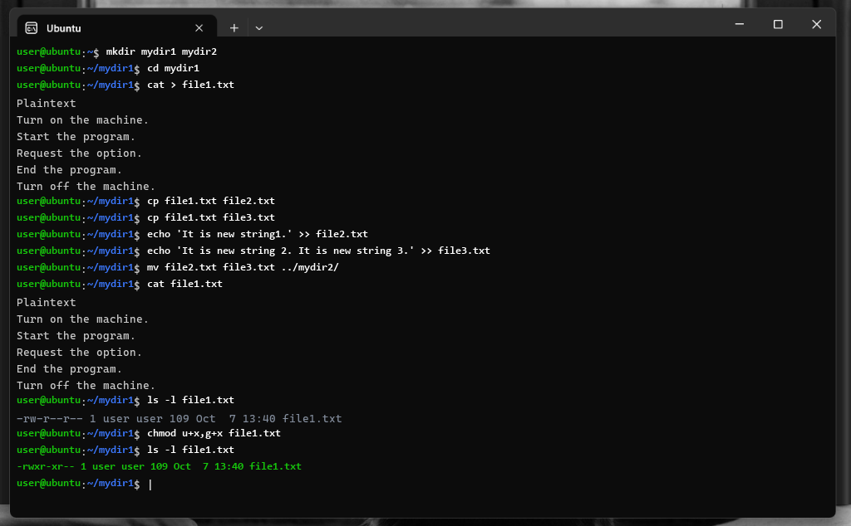
Рис. 1.1. Виконання команд навігації, створення файлів та зміни прав доступу в терміналі Linux
Послідовність виконання кроків 11–16:
11) Резервне копіювання: Скопійовано файл file1.txt із каталогу mydir1 у початковий домашній каталог користувача: cp file1.txt /home/user.
12–13) Перейменування та вилучення: У поточному каталозі файл file1.txt перейменовано на file.txt командою mv file1.txt file.txt, після чого вилучено остаточно командою rm file.txt. Перевірка через ls -la підтвердила відсутність файлів у mydir1.
14–16) Знищення каталогу та перехід у mydir2: Здійснено перехід на один рівень вгору (cd ..) у домашню директорію. Порожній каталог mydir1 успішно знищено командою rmdir mydir1. Після цього виконано перехід у каталог mydir2 (cd mydir2) та перевірено вміст через ls -la, де коректно знаходяться модифіковані файли file2.txt та file3.txt.
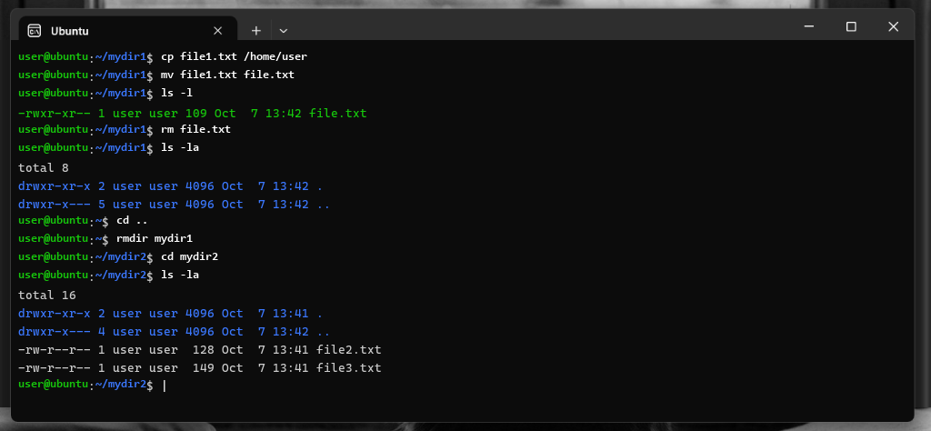
Рис. 1.2. Копіювання, перейменування, видалення файлів та очищення каталогу mydir1
Послідовність виконання кроків 17–22:
17) Порядкове порівняння: Виконано порівняння файлів file2.txt та file3.txt за допомогою утиліти comm file2.txt file3.txt > res.txt. Утиліта comm формує трьохколонковий вивід: перший стовпчик містить рядки, унікальні для file2.txt (It is new string1.), другий стовпчик — унікальні для file3.txt (It is new string 2. It is new string 3.), а третій стовпчик — ідентичні спільні рядки.
18) Конкатенація файлів: З'єднано вміст обох файлів в один загальний файл file.txt командою cat file2.txt file3.txt > file.txt.
19–20) Формування звіту структури: Поверненося в домашній каталог (cd ~). Згенеровано повний лістинг файлів домашньої директорії та експортовано результат у файл dir.txt командою ls -l /home/user > dir.txt.
21–22) Системні утиліти (календар та історія): Виведено повний річний календар на 2026 рік командою cal 2026 (з посторінковим фільтром cal 2026 | more). Після цього виведено перелік останніх 10 виконаних у командній оболонці команд за допомогою директиви history 10.
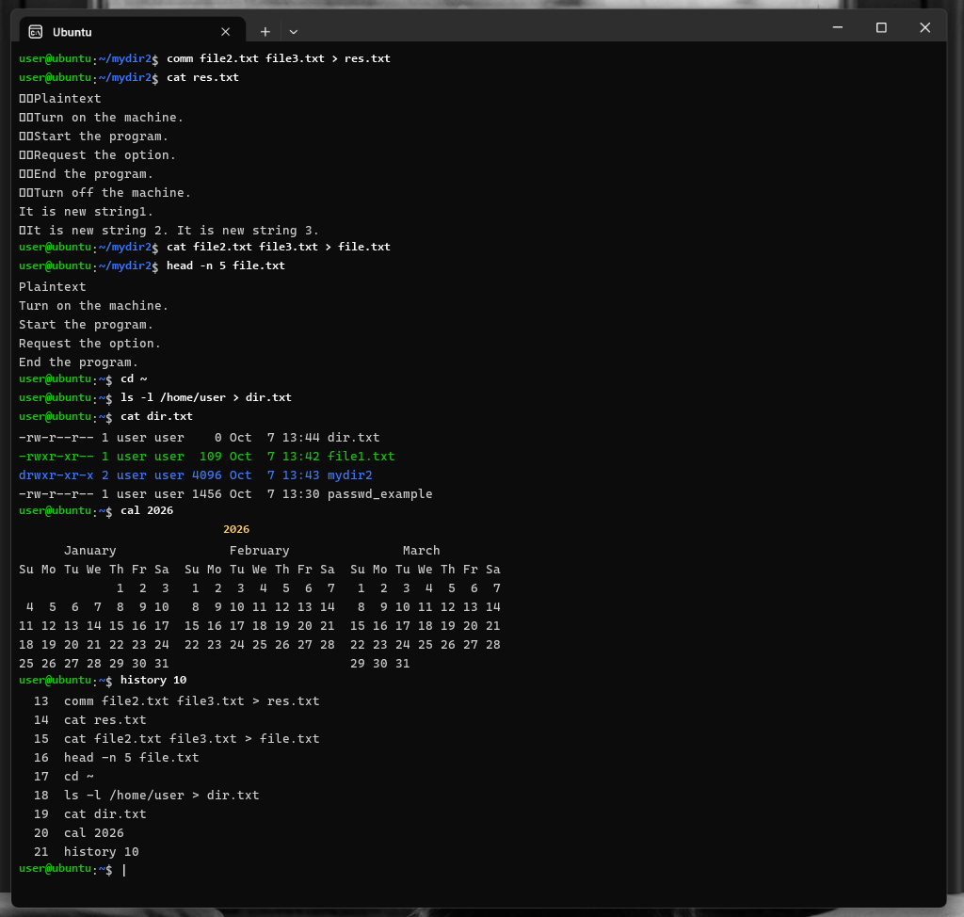
Рис. 1.3. Порядкове порівняння файлів (comm), конкатенація, експорт структури каталогів, календар на 2026 рік та історія команд
Завдання 2. Керування процесами та системний моніторинг
У другому завданні досліджено концепцію багатозадачності ядра Linux, механізми перемикання процесів між пріоритетним інтерактивним режимом (foreground) та фоновим виконанням (background), керування сигналами операційної системи (SIGTSTP, SIGCONT) та проведення системного моніторингу завантаженості апаратних ресурсів (CPU, RAM, Swap).
1–4) Керування станами процесів: Запущено цифровий годинник у фоновому режимі (xclock -digital &), якому оболонка надала номер фонового завдання [1] та PID 14285. Командою fg %1 процес переведено на передній план. Далі за допомогою комбінації Ctrl + Z надіслано сигнал SIGTSTP, який призупинив роботу процесу (Stopped). Командою bg %1 процес було відновлено для подальшого виконання у фоні. Також запущено аналоговий годинник (xclock &, job [2], PID 14292). Перевірка статусів через jobs -l та ps -u user -o pid,stat,time,command підтвердила активний стан виконання обох процесів (статус S — sleep, стан очікування подій).
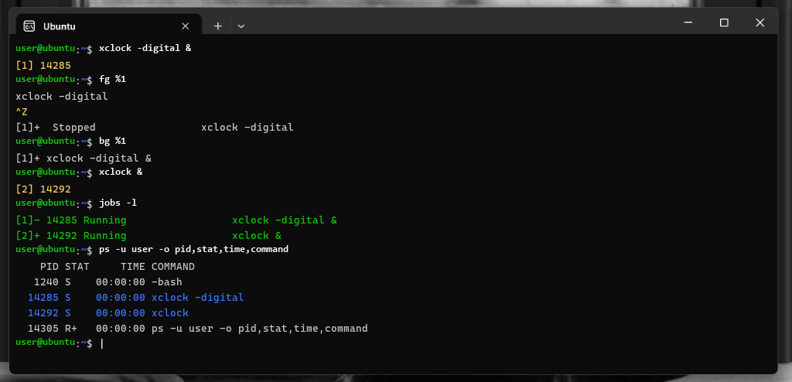
Рис. 2.1. Керування режимами виконання процесів (fg, bg, jobs) та моніторинг процесів
5–7) Моніторинг ресурсів пам'яті, аптайму та активності CPU: За допомогою утиліти free -h проаналізовано використання пам'яті комп'ютера: фізична пам'ять становить 7.7 GiB, з яких 1.2 GiB зайнято, 5.1 GiB вільні, а 1.4 GiB виділено під кеш сторінок (buff/cache); файл підкачки Swap має розмір 2.0 GiB і наразі не завантажений (0 B used). Команда uptime показала тривалість безперервної роботи (2 години 15 хвилин), кількість сесій користувачів (1) та середню завантаженість системи (load average: 0.12, 0.08, 0.05). Інтерактивний моніторинг top у пакетному режимі зафіксував 115 задач, активність ядер CPU (97.8% idle) та рейтинговий список процесів за споживанням ресурсів.
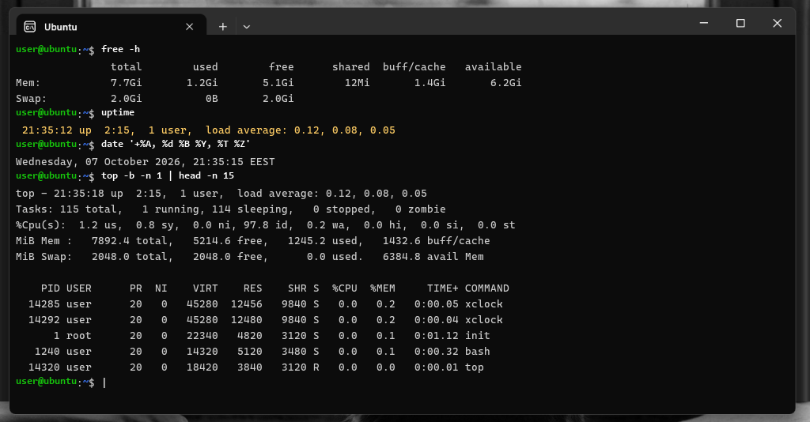
Рис. 2.2. Аналіз пам'яті (free), системного навантаження (uptime) та моніторинг процесів (top)
Завдання 3. Утиліти пошуку, обробки текстових потоків та архівації
Третій блок практичних завдань присвячено системним засобам глибинного пошуку файлів за критеріями атрибутів, роботі з конвеєрами обробки потоків (pipelines), вибірці рядків за регулярними виразами (grep), а також порівняльному аналізу алгоритмів компресії та пакування архівів (gzip, bzip2, tar, zip).
1–6) Довідкова система, пошук та індексація: Визначено фізичне розташування бінарних файлів та довідкових посібників (man-сторінок) для утиліт find, grep, tar за допомогою команд man -w та whereis -b -m. Використовуючи зв'язку find та wc (find /home/user -maxdepth 1 -type f | wc -l), встановлено точну кількість звичайних файлів у домашній папці (6). Створено перелік усіх файлів без каталогів та симлінків у filelist1.txt. За допомогою find, xargs та ls відфільтровано файли розміром понад 5 КБ та збережено атрибути у filelist2.txt. Швидкий пошук файлів з ім'ям «bash» виконано через індексовану базу утиліти locate bash.
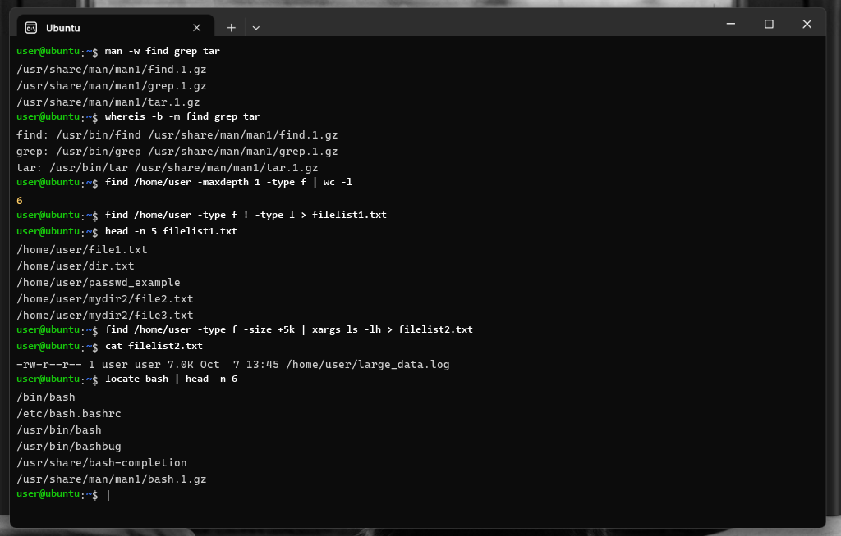
Рис. 3.1. Пошук файлів (find, wc, xargs), системна індексація (locate) та перегляд керівництв
7–10) Фільтрація grep та порівняльне стиснення: Із системного файлу облікових записів passwd_example за допомогою утиліти grep з прапорцем відображення номерів рядків (-n) відфільтровано всі записи користувачів, чиї домашні каталоги знаходяться у папці /home (команда: grep -n "/home" passwd_example > filelist3.txt). Знайдено 5 відповідних записів (рядки 23–27). Далі файл filelist1.txt стиснуто утилітами gzip та bzip2 зі збереженням оригіналу (-k) на рівнях компресії 1 (швидкий) та 9 (максимальний). Перевірка через ls -lh та gzip -l показала коефіцієнт стиснення 37.4% для gzip, при цьому bzip2 показав дещо вищу щільність (118 байт проти 122 байт у gzip).
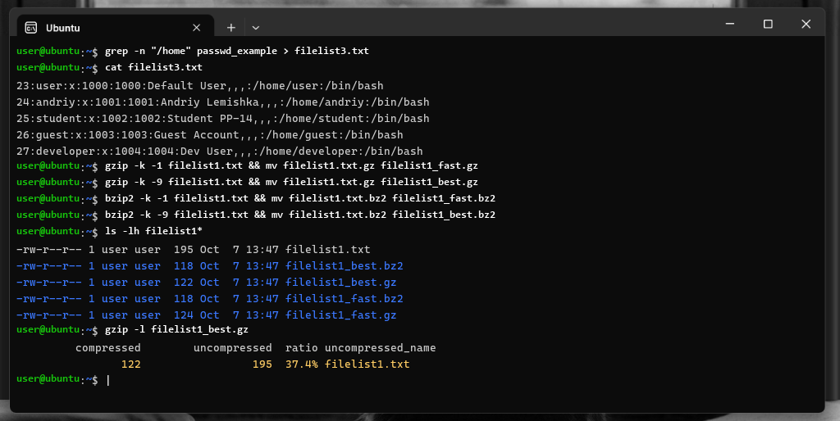
Рис. 3.2. Фільтрація grep з номерами рядків та порівняння стиснення gzip і bzip2
11–15) Архівація, порівняння та розпакування: Створено архівний файл archive.tar із файлів filelist1.txt, filelist2.txt, filelist3.txt командою tar -cvf. До створеного архіву додано файл passwd_example командою tar -rvf. Також створено стиснений архів archive.zip за допомогою утиліти zip. Порівняння розмірів виявило: archive.tar займає 10 КБ (оскільки tar без компресії створює блоки заголовків по 512 байт для збереження метаданих), тоді як archive.zip має розмір лише 1.3 КБ завдяки потоковому стисненню Deflate. Обидва архіви було успішно протестовано та розпаковано у тестові каталоги extracted_tar (tar -xvf) та extracted_zip (unzip -q) із повним збереженням цілісності файлів.
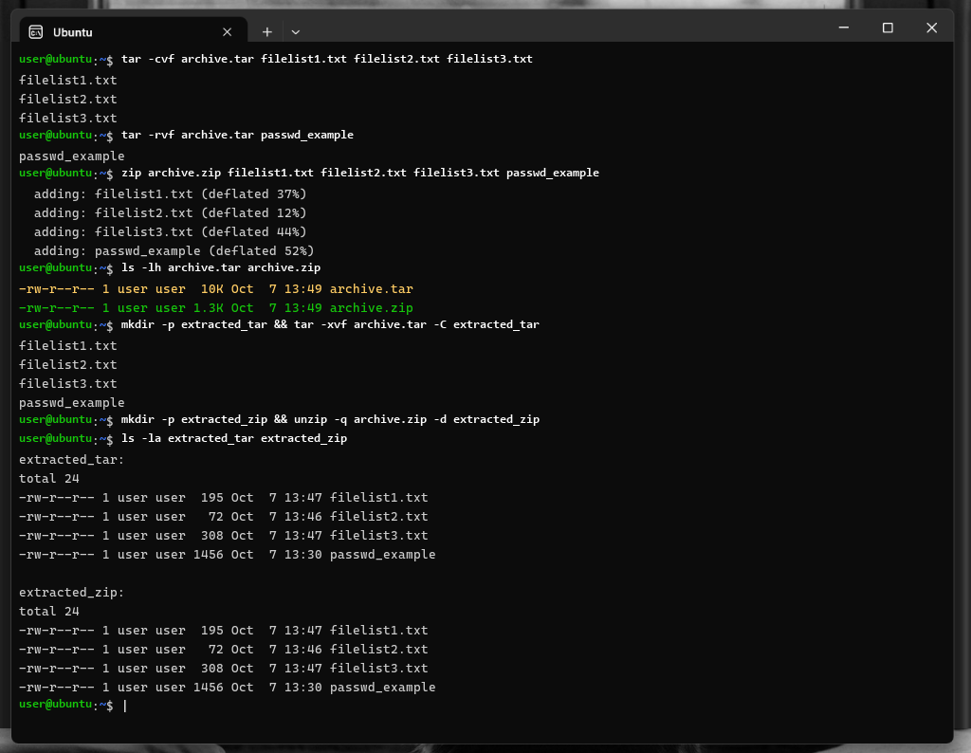
Рис. 3.3. Створення, доповнення, порівняння та розпакування архівів tar і zip
Висновок
Під час виконання лабораторної роботи №3 було успішно опановано фундаментальні команди та принципи функціонування операційної системи Linux у середовищі Windows Subsystem for Linux (WSL). На практиці було відпрацьовано навички роботи з ієрархічною файловою системою: створення каталогів (mkdir), навігація (cd), маніпуляції з файлами (cat, cp, mv, rm), конкатенація та порядковий аналіз даних (comm), а також тонке налаштування маски прав доступу (chmod u+x,g+x).
Відповіді на контрольні запитання
1. Яка різниця між пріоритетним (foreground) та фоновим (background) режимами виконання процесів у Linux? Які команди використовуються для перемикання між ними?
Пріоритетний режим (foreground) — це режим за замовчуванням, за якого запущений процес повністю захоплює термінальну сесію: він отримує стандартний потік введення (stdin) з клавіатури, виводить результати на екран (stdout/stderr), а командний інтерпретатор блокується і не приймає нових команд до завершення цього процесу. Фоновий режим (background) дозволяє процесу виконуватися паралельно, звільняючи термінал для подальшої роботи користувача. Для запуску програми у фоні наприкінці команди додається символ амперсанда (&). Якщо процес уже запущено в foreground, його можна тимчасово призупинити сигналом SIGTSTP (комбінація клавіш Ctrl + Z), після чого перевести у фон командою bg %<номер_завдання>. Щоб повернути фоновий процес назад на передній план, використовується команда fg %<номер_завдання>. Список усіх поточних фонових робіт відображається командою jobs.
2. Як організована система прав доступу до файлів у Linux? Що означають права r, w, x і як працює утиліта chmod?
У системі Linux права доступу розподіляються за трьома категоріями користувачів: власник файлу (u — user), група власника (g — group) та всі інші користувачі (o — others). Кожна категорія може мати три базові атрибути: r (read, читання — вага 4), w (write, запис/зміна — вага 2) та x (execute, виконання — вага 1). Для звичайних файлів право x означає можливість запуску як програми чи скрипта; для каталогів право r дозволяє читати список файлів, w — створювати або видаляти файли всередині, а x — здійснювати перехід у каталог (cd) та доступ до його метаданих. Зміна прав виконується утилітою chmod двома способами: символьним (наприклад, chmod u+x,g-w file.txt) або вісімковим числовим кодом (наприклад, chmod 754 file.txt, де 7=4+2+1 для власника, 5=4+0+1 для групи, 4=4+0+0 для інших).
3. Чим відрізняються команди пошуку find та locate? Які їхні переваги та недоліки?
Команда find здійснює реальний динамічний пошук по файловій системі в режимі реального часу, скануючи фізичні сектори дисків та структуру каталогів. Її перевагою є максимальна точність і величезна кількість фільтрів: пошук за розміром (-size), типом об'єкта (-type f, d, l), часом доступу (-mtime), правами (-perm), а також можливість прямої передачі знайденого на виконання іншим утилітам (-exec або конвеєр xargs). Недоліком find є відносно повільна швидкість сканування великих накопичувачів. Натомість команда locate виконує миттєвий пошук заздалегідь проіндексованої системної бази даних (mlocate.db / updatedb). Вона працює в сотні разів швидше за find, проте не може знайти файли, створені після останнього оновлення бази, і не підтримує глибокої фільтрації за метаданими.
4. Для чого призначені утиліти обробки тексту grep, comm та wc? Наведіть приклади їхнього використання у конвеєрах.
Утиліта grep (Global Regular Expression Print) здійснює фільтрацію та пошук рядків у текстових потоках або файлах за заданим шаблоном або регулярним виразом (наприклад, grep -n "/home" passwd шукає користувачів з нумерацією рядків). Утиліта comm виконує построкове порівняння двох відсортованих файлів, генеруючи три стовпці: унікальні рядки першого файлу, унікальні другого та їхній спільний перетин. Утиліта wc (word count) підраховує кількість рядків (-l), слів (-w) та байтів (-c). У конвеєрах (pipelines) ці команди поєднуються через вертикальну риску (|): наприклад, find /home/user -type f | wc -l підраховує кількість файлів, а ps aux | grep bash | wc -l підраховує кількість активних сесій командного інтерпретатора.
5. У чому полягає принципова відмінність між створенням архіву (утиліта tar) та стисненням файлів (утиліти gzip, bzip2, zip)?
Принципова відмінність полягає в розділенні функцій пакування та компресії: утиліта tar (Tape Archive) є архівувальником — вона об'єднує множину окремих файлів, каталогів та їхніх метаданих (права доступу, мітки часу, власників) в один суцільний бінарний файл (tarball), але сама по собі за замовчуванням не стискає дані. Утиліти gzip (алгоритм Deflate) та bzip2 (алгоритм Burrows-Wheeler) є виключно компресорами окремих потоків або файлів: вони не вміють зберігати структуру з кількох файлів одночасно (при стисненні одного файлу вихідний файл замінюється на стиснений, якщо не вказано ключ -k). Саме тому в UNIX прийнято спочатку об'єднувати каталог у tar, а потім стискати (створюючи файли .tar.gz або .tar.bz2). На відміну від них, формат zip об'єднує обидві функції в одній утиліті: він одночасно архівує перелік файлів і стискає кожен файл індивідуально всередині контейнера.

